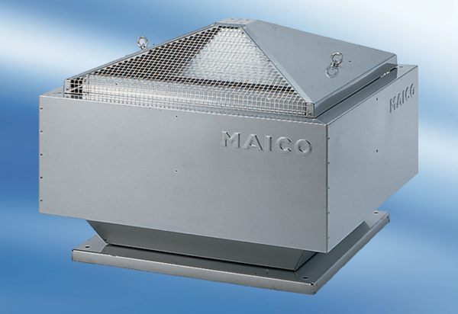Radiální střešní ventilátor DRD 50/4Obsah dodávky: 1 kusSortiment: C
Typové číslo: 0087.0115Výrobce: MAICO

